Факультет программной инженерии и компьютерной техники

Информатика

Лабораторная работа №3

Язык программирования Python и его использование для обработки данных.

Вариант 7

Преподаватель: Калинин Игорь Владимирович

Выполнил: Кульбако Артемий Юрьевич

Р3112

Санкт-Петербург

2018

Задание:

1. Номер варианта определить как остаток деления на восемь порядкового номера в списке группы в ISU.
2. Для вариантов 0-4:

* Создать файл из восьми строк, содержащий в каждой строке значение исходной системы счисления, результирующей системы счисления и пяти различных целых положительных чисел, корректных для исходной системы счисления, следующего вида: 10 2 121 13 10 2018 5
* Написать программу, которая бы осуществляла перевод из одной системы счисления в другую и давала результат следующего вида для каждой строки: 10 -> 2 : 121 -> 111.1001 | 13 -> 1101 | 10 - > 1010 | 2018 -> 111.1110.0010 | 5 -> 101

1. Для вариантов 5-7:

* Создать файл из десяти строк, содержащий в каждой строке ФИО, дату рождения и баллы ЕГЭ по 3 предметам, следующего вида:

Апельсинов А.А. 08.02.2000 90 100 91

Виноградов В.В. 09.03.1999 67 99 98

Яблоков Я.Я. 10.04.2000 94 94 94

Морковкин М.М. 11.05.1999 91 82 73

* Написать программу, которая бы вычисляла среднее значение баллов ЕГЭ, сортировала строки по указанной колонке в обратном порядке (от большего к меньшему) и выводила результат следующего вида (для сортировки по дате рождения):

Яблоков Я.Я. | 10.04.2000 | 94 94 94 -> 94

Апельсинов А.А. | 08.02.2000 | 90 100 91 -> 93,666666

Морковкин М.М. | 11.05.1999 | 91 82 73 -> 82

Виноградов В.В. | 09.03.1999 | 67 99 98 -> 88

1. Написать вывод по итогам выполнения лабораторной работы.
2. Проверить, что все пункты задания выполнены и выполнены верно.

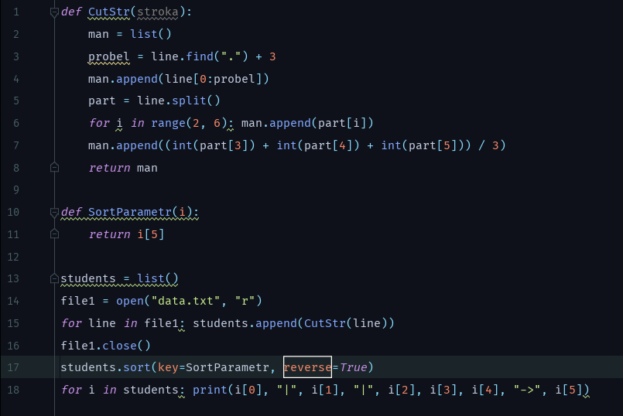Выполнение работы:

Вывод:

В процессе выполнения лабораторной работы я научился работать со строками, файлами, типами данных, листами, функциями (стандартными и пользовательскими) в языке Python.